腾冲市人民医院2023年助理全科医生培训招收简章

- 医院简介

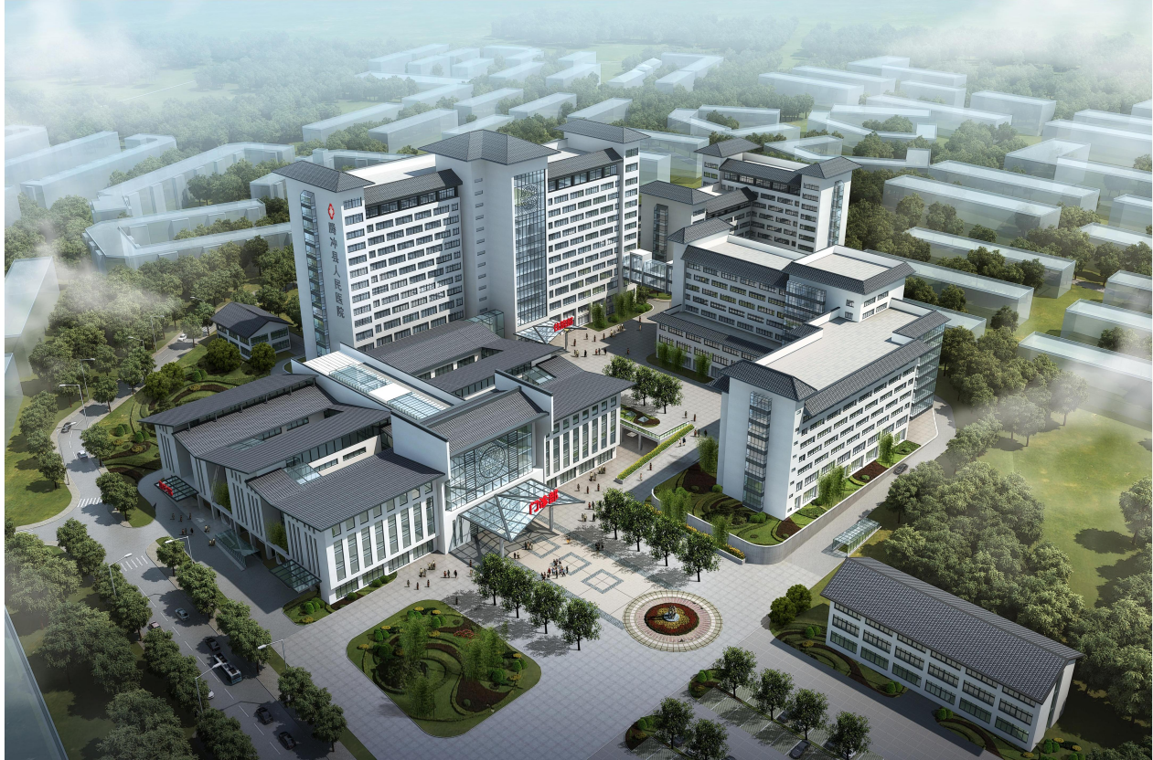
腾冲市人民医院成立于1940年3月，其前身是1940年的腾冲卫生院和1946年抗战胜利后成立的中美“和平纪念医院”，经过80多年的建设发展，目前已成为一所集医疗、急救、教学、科研、预防为一体的三级乙等综合医院。腾冲市人民院有8个省级临床重点专科，有5个保山市市级重点专科，有上海市、云南省专家工作站17个。医院现有在职职工1188人，床位编制950张，是昆明医科大学第一附属医院、昆明医科大学第二附属医院、云南省人民医院联盟合作医院。2013年被列为“沪滇合作”项目上海复旦大学附属华山医院对口支援医院，2014年被列为四川大学附属华西医院联盟医院项目，2020年成为云南省肿瘤临床医学中心核心单位，2017年被列为云南省助理全科医生培训基地。
腾冲市人民医院专科齐全，分科较细，现设置心血管内科、普外科、妇产科、儿科及全科医学科等36个临床医技科室，职能科室16个，医疗专业设备包括1.5T核磁共振MRI、128排螺旋CT、数字减影血管造影（DSA）、粒子加速器、DR、全自动生化仪、彩超、内窥镜系统等。
2022年医院总收入50892万元，同比增长7.34%。门急诊诊疗540118人次，比去年同期增加39113人次，上升7.81%；出院病人36319人次，较去年同期下降4.38%；病床使用率按开放床950张计算为80.94%；手术11671台次，出院者平均住院日7.63天。
医院设置有内科教研室、外科教研室、妇产科教研室、儿科教研室及护理教研室，教学管理体系健全，承担着全市乡镇卫生院及村医务人员进修培训任务，是昆明医科大学、云南中医药大学、昆明理工大学、大理大学、保山中医药高等专科学校、昆明卫生职业学院、德宏卫生职业学院的教学医院，是楚雄医药高等专科学校、云南经济管理学院、云南新兴职业学院等6所院校的实习医院。每年承担300余名实习生带教任务，实习生专业包括：临床医学、口腔医学、护理、医学影像学、医学检验、药学、康复医学等9个大专业。

- 培训基地及专业基地简介
腾冲市人民医院为助理全科医生规范化培训基地。2017年开始招收学员，目前在培学员 40名，有腾冲市西源街道卫生院、腾冲市安定医院2所基层实践基地，基层实践基地主要承担学员社区实践及精神科的轮转培训工作。医院专业设置和床位数符合《助理全科医生规范化培训基地认定标准》。

- 招收计划
- 报考条件
- 具有良好的思想政治素质，热爱医学事业，思想品德良好，遵纪守法；
- 身体健康状况符合国家和医院规定的体检要求；
- 单位人（已有工作单位的医疗工作的人员)需有所在单位出具同意培训意见书并加盖医院公章。
- 招收对象
- 临床医学专业三年全日制高职（大专）毕业，拟在或已在我省乡镇卫生院、村卫生室等农村基层医疗机构从事全科医疗工作的人员，包括应届毕业生以及有培训需求的往届毕业生。
- 已从事临床医疗工作并获得或具备取得《助理执业医师资格》，需要接受培训的人员。
- 招收专业：西医助理全科
- 招收人数：20人
- 招录安排
本次招录由云南卫生健康人才网进行网上报名，发布报考流程、相关公告、培训基地招收简章等。
（一）报名程序
1.报名时间：2023年6月10日10:00至6月30日 22:00。
2.报名方式：
申请人员登录云南卫生健康人才网（www.ynwsjkrc.cn）进行网上报名。
3.资格审查（现场确认）
（1）时间：
2023年7月1日08:00至7月5日11:30（周末除外）。
（2）地点：腾冲市人民医院综合行政楼六楼科教科。
（3）资格审查内容：

1）《云南省助理全科医生培训报名表》（网报后打印，以下均简称“报名表”）一式一份，完成审批手续后由培训基地留存。

2）本人身份证、学历、学位证书（从初始学历到最高学历的全部学历、学位证书）原件及复印件各二份，原件审核后返还本人。

3）如已取得《助理执业医师资格证书》的，需携带原件及复印件二份，原件审核后返还本人。
（二）考试考核

对资格审查合格人员，由科教科组织进行笔试和技能操作考核，按照公平、公正、择优录取的原则录取，依据招收计划和考试考核结果从高至低依次录取。招录人数如有缺额，由省毕教办在招收计划剩余名额内对未被录取的申请培训人员进行调剂安排。

1.考试时间：

（1）笔试考核时间：2023年7月6日上午09:00-11:00；（2）操作考核时间：2023年7月6日下午14:30-17:30。

2.考试地点：

（1）笔试考核地点：腾冲市人民医院综合行政楼八楼示教室；

（2）操作考核地点：腾冲市人民医院综合行政楼六楼技能室。

3.考核内容：

（1）笔试内容：医学基础知识及临床专业知识。

（2）技能考核：无菌技术、心肺复苏术。

（三）体检

1.体检时间：2023年7月7日。

2.体检地点：腾冲市人民医院门诊六楼体检科。

3.医院统一组织体检，体检费用自付，体检合格后确定招收对象，体检不合格者，依次替补。

（四）录取

根据考生笔试、面试成绩及体检结果，择优录取，公示录取名单。

（五）调剂

2023年8月1日-10日，省毕教办在招收计划剩余名额内对未被录取的申请培训人员进行调剂招收。
- 报到

录取的助理全科医生在2023年8月24-25日到科教科完成报道，进行入院教育培训，9月1日正式进入轮转。

- 培训管理和质量保障措施
（一）培训体系
组织机构健全，设立有教学管理委员会、教学督导委员会。助培工作为院长负责制度，院长兼任基地主任；分管教学副院长具体统筹助培工作；科教科负责监管、督导及相关制度建设；全科医学科主任任基地教学主任，设有助培教学秘书，全科医学科负责教学工作的具体实施；基地下设置内、外、妇、儿、护5个教研室，28个教研组。
（二）制度与落实
1.制度建设：基地已制定完善的助理全科医生规范化培训管理制度，如《腾冲市人民医院助理全科医生规范化培训经费管理制度》、《腾冲市人民医院助理全科医生规范化培训质量管理办法》、《腾冲市人民医院助理全科医生双导师制度》等，保障规范化培训的有效实施。
2.轮转管理：按照2020版助理全科医生培训轮转科室及时间制定轮转表，严格按计划实施。基地每周组织1次教学活动，形式主要为教学查房、技能培训、小讲课、病案讨论等。轮转科室根据收治患者具体情况，灵活掌握开展科室内的教学活动，每月不少于3次。
3.考核管理：医院制定有《腾冲市人民医院助理全科医生规范化培训考核管理办法》，内容包括了医德医风、临床职业素养、出勤情况、临床实践能力、培训指标完成情况和参加业务学习情况等方面，并严格按照文件落实相应的考核方案。
4.院级督导：为进一步规范我院助理全科医生规范化培训基地各项教学管理工作，不断提高规范化培训质量，医院成立了教学督导委员会，通过定期、不定期督导检查，对小讲课、病例讨论、教学查房等教学活动及教学过程资料管理进行检查，对发现的问题及时做出整改。加强规培管理，提高教学意识和技能。
（三）师资管理
1.师资管理：基地每年挑选优秀带教师资，制定师资培训计划。选送参加国家级、省级助理全科师资培训班。目前择优选聘146名助培带教老师，其中40人已参加助培师资培训并获得证书。
2. 双导师管理办法：医院制定了《腾冲市人民医院助理全科医生规范化培训双导师制度》，制定了《双导师工作记录本》，为所有学员配了导师，对其进行工作和生活的全程指导，落实导师工作制度。
（四）师资评价
1. 学员评价：每次教学活动结束后均发放学员评价表，对教学活动进行360°评价，评价后及时向带教老师进行反馈，并将学员评价纳入带教老师绩效考核评价。
2. 同行评价：基地教学活动安排1-2名教学督导对整个教学过程全程监督，填写督导评价表，课后与授课老师现场沟通，及时改进。
（五）奖惩机制
1.根据学员、同行评价，对优秀带教给予评先评优，在外出学习、职称晋升等方面给予一定倾斜。对评价较低的老师暂停带教，参加相关培训，对反复评分较低的老师，直接取消助培带教资格。
2.每季度组织1次全院性的教学工作督察，按照《教学季度考核绩效工资管理制度》相关要求，根据督察结果得分不同，给予相应的绩效奖励及处罚。
3.设立奖励基金，对培训期间表现优秀，顺利通过结业考试的学员及导师，给予相应的资金奖励。

（六）经费保障
1.医院每年根据云南省卫生和健康委员会下达的专项经费，建立助培经费专项账户，规范使用中央和地方财政补助经费。
2.严格按照标准落实上级财政专项补助经费用于培训基地教学实践活动，包括带教费、小讲课费、技能培训费、购买教材与教学软件费等。

六、培训期间薪酬待遇
- 委托培训学员培训期间原人事（劳动）、工资关系不变，并享受助理全科医生培训期间的相关待遇。
- 医院免费提供住宿，4人/间。
- 享受与本院职工同等用餐补助，补助后早餐每餐自付3元，正餐每餐自付5元。
- 医院按规定为社会学员购买五险。
- 学员在培训期间的津贴根据中央财政、省财政相关文件执行（目前执行补助标准：中央财政补助14400元/人/年，省财政补助9600元/人/年）。
- 医院设立学员奖励基金。
1.日常考核合格，第一年度通过国家助理执业医师考试，取得助理执业医师资质学员，医院一次性给予1000元/学员。
2.日常考核合格，第二年度培训结束，通过助理全科医生培训考核，取得合格证学员，医院一次性给予2000元/学员奖励。

七、其他要求
（一）根据有关规定，对在培训招收工作中弄虚作假的培训申请人，取消其本次报名、录取资格；对录取后（注： 以培训基地网上录取操作时间）不按要求报到或报到签订培训协议后退出、终止培训者（含在培人员参加全日制研究生学历教育），自终止培训起3年内不得报名参加住培（或2年内不得报名参加助培），除全部退还已享受的相关费用， 还需按以上已享受费用的50%作为违约金。
（二）申请培训人员应确认所报志愿并保证其无退出或终止培训等记录，并随时关注所报培训基地发布的消息和公告，服从培训基地招收工作安排。招收过程中无故缺席相关审核、考试、面试、报到等环节者，视为个人原因主动放弃， 并承担相关责任后果。
八、联系方式
联系地址：腾冲市腾越街道天成社区明和小区139号，腾冲市人民医院综合行政楼6楼科教科。
邮政编码：679100
联系人：王老师18788001261 何老师13908752627
联系电话：0875-5147127
邮箱：2481173556@qq.com

